Tên: Nguyễn Hoàng Tiến Đạt

Lớp: 11_ĐH_CNPM1

Mã SV: 1150080011

Thực hành 1:

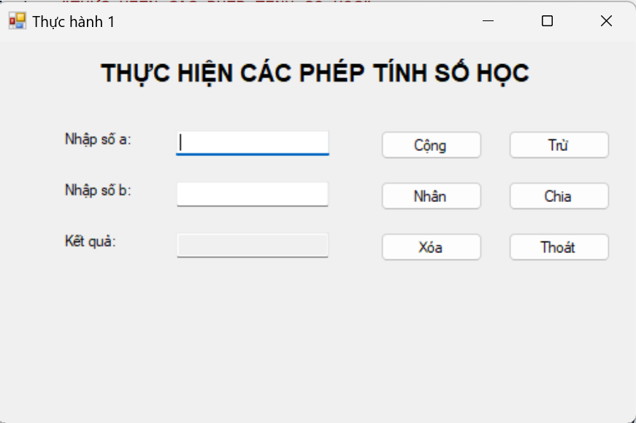

Code:

using System;

using System.Windows.Forms;

using System.Drawing;

namespace Lab2_CodeOnly

{

public class CalculatorForm : Form

{

TextBox txtA, txtB, txtKetQua;

Button btnCong, btnTru, btnNhan, btnChia, btnXoa, btnThoat;

public CalculatorForm()

{

this.Text = "Thực hành 1";

this.ClientSize = new Size(500, 300);

this.StartPosition = FormStartPosition.CenterScreen;

var lblTitle = new Label()

{

Text = "THỰC HIỆN CÁC PHÉP TÍNH SỐ HỌC",

Font = new Font("Arial", 14, FontStyle.Bold),

AutoSize = false,

TextAlign = ContentAlignment.MiddleCenter,

Dock = DockStyle.Top,

Height = 50

};

this.Controls.Add(lblTitle);

var lblA = new Label() { Text = "Nhập số a:", Left = 50, Top = 70, Width = 80 };

txtA = new TextBox() { Name = "txtA", Left = 140, Top = 70, Width = 120 };

var lblB = new Label() { Text = "Nhập số b:", Left = 50, Top = 110, Width = 80 };

txtB = new TextBox() { Name = "txtB", Left = 140, Top = 110, Width = 120 };

var lblKQ = new Label() { Text = "Kết quả:", Left = 50, Top = 150, Width = 80 };

txtKetQua = new TextBox() { Name = "txtKetQua", Left = 140, Top = 150, Width = 120, ReadOnly = true };

btnCong = new Button() { Name = "btnCong", Text = "Cộng", Left = 300, Top = 70, Width = 80 };

btnTru = new Button() { Name = "btnTru", Text = "Trừ", Left = 400, Top = 70, Width = 80 };

btnNhan = new Button() { Name = "btnNhan", Text = "Nhân", Left = 300, Top = 110, Width = 80 };

btnChia = new Button() { Name = "btnChia", Text = "Chia", Left = 400, Top = 110, Width = 80 };

btnXoa = new Button() { Name = "btnXoa", Text = "Xóa", Left = 300, Top = 150, Width = 80 };

btnThoat = new Button() { Name = "btnThoat", Text = "Thoát", Left = 400, Top = 150, Width = 80 };

this.Controls.AddRange(new Control[] {

lblA, txtA, lblB, txtB, lblKQ, txtKetQua,

btnCong, btnTru, btnNhan, btnChia, btnXoa, btnThoat

});

btnCong.Click += (s, e) => XuLy((a, b) => a + b);

btnTru.Click += (s, e) => XuLy((a, b) => a - b);

btnNhan.Click += (s, e) => XuLy((a, b) => a * b);

btnChia.Click += (s, e) =>

{

if (TryGetInputs(out double a, out double b))

{

if (b == 0) MessageBox.Show("Không chia cho 0!");

else txtKetQua.Text = (a / b).ToString();

}

};

btnXoa.Click += (s, e) => { txtA.Clear(); txtB.Clear(); txtKetQua.Clear(); };

btnThoat.Click += (s, e) => this.Close();

}

private void XuLy(Func<double, double, double> phepTinh)

{

if (TryGetInputs(out double a, out double b))

txtKetQua.Text = phepTinh(a, b).ToString();

}

private bool TryGetInputs(out double a, out double b)

{

a = b = 0;

if (!double.TryParse(txtA.Text, out a) || !double.TryParse(txtB.Text, out b))

{

MessageBox.Show("Vui lòng nhập số hợp lệ!");

return false;

}

return true;

}

}

}

Áp dụng 1:

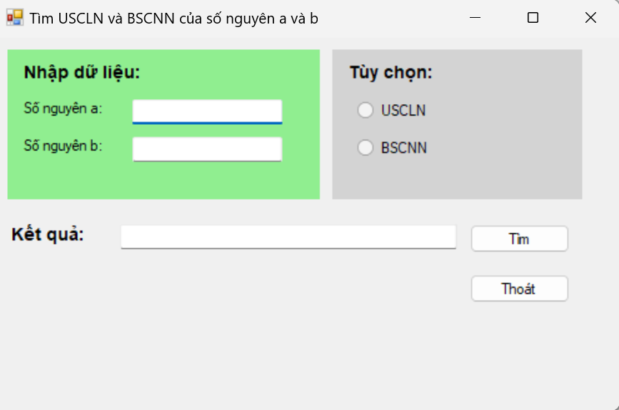

Code:

using System;

using System.Drawing;

using System.Windows.Forms;

namespace NguyenHoangTienDat_1150080011_BTtuan5

{

public partial class ApDung1 : Form

{

TextBox txtA, txtB, txtKQ;

RadioButton rdUSCLN, rdBSCNN;

Button btnTim, btnThoat;

public ApDung1()

{

this.Text = "Tìm USCLN và BSCNN của số nguyên a và b";

this.ClientSize = new Size(500, 300);

this.StartPosition = FormStartPosition.CenterScreen;

var pnlNhap = new Panel()

{

BackColor = Color.LightGreen,

Left = 10,

Top = 10,

Width = 250,

Height = 120

};

var lblNhap = new Label()

{

Text = "Nhập dữ liệu:",

Left = 10,

Top = 10,

AutoSize = true,

Font = new Font("Arial", 10, FontStyle.Bold)

};

var lblA = new Label() { Text = "Số nguyên a:", Left = 10, Top = 40, AutoSize = true };

var lblB = new Label() { Text = "Số nguyên b:", Left = 10, Top = 70, AutoSize = true };

txtA = new TextBox() { Left = 100, Top = 40, Width = 120 };

txtB = new TextBox() { Left = 100, Top = 70, Width = 120 };

pnlNhap.Controls.AddRange(new Control[] { lblNhap, lblA, lblB, txtA, txtB });

var pnlChon = new Panel()

{

BackColor = Color.LightGray,

Left = 270,

Top = 10,

Width = 200,

Height = 120

};

var lblChon = new Label()

{

Text = "Tùy chọn:",

Left = 10,

Top = 10,

AutoSize = true,

Font = new Font("Arial", 10, FontStyle.Bold)

};

rdUSCLN = new RadioButton() { Text = "USCLN", Left = 20, Top = 40, AutoSize = true };

rdBSCNN = new RadioButton() { Text = "BSCNN", Left = 20, Top = 70, AutoSize = true };

pnlChon.Controls.AddRange(new Control[] { lblChon, rdUSCLN, rdBSCNN });

var lblKQ = new Label()

{

Text = "Kết quả:",

Left = 10,

Top = 150,

AutoSize = true,

Font = new Font("Arial", 10, FontStyle.Bold)

};

txtKQ = new TextBox() { Left = 100, Top = 150, Width = 270 };

btnTim = new Button() { Text = "Tìm", Left = 380, Top = 150, Width = 80 };

btnThoat = new Button() { Text = "Thoát", Left = 380, Top = 190, Width = 80 };

btnTim.Click += BtnTim_Click;

btnThoat.Click += (s, e) => this.Close();

this.Controls.AddRange(new Control[] {

pnlNhap, pnlChon, lblKQ, txtKQ, btnTim, btnThoat

});

}

private void BtnTim_Click(object sender, EventArgs e)

{

if (!int.TryParse(txtA.Text, out int a) || !int.TryParse(txtB.Text, out int b))

{

MessageBox.Show("Vui lòng nhập số nguyên hợp lệ!");

return;

}

if (rdUSCLN.Checked)

{

txtKQ.Text = USCLN(a, b).ToString();

}

else if (rdBSCNN.Checked)

{

txtKQ.Text = BSCNN(a, b).ToString();

}

else

{

MessageBox.Show("Vui lòng chọn USCLN hoặc BSCNN!");

}

}

private int USCLN(int a, int b)

{

a = Math.Abs(a);

b = Math.Abs(b);

while (b != 0)

{

int temp = b;

b = a % b;

a = temp;

}

return a;

}

private int BSCNN(int a, int b)

{

if (a == 0 || b == 0) return 0;

return Math.Abs(a * b) / USCLN(a, b);

}

}

}

Áp dụng 2:

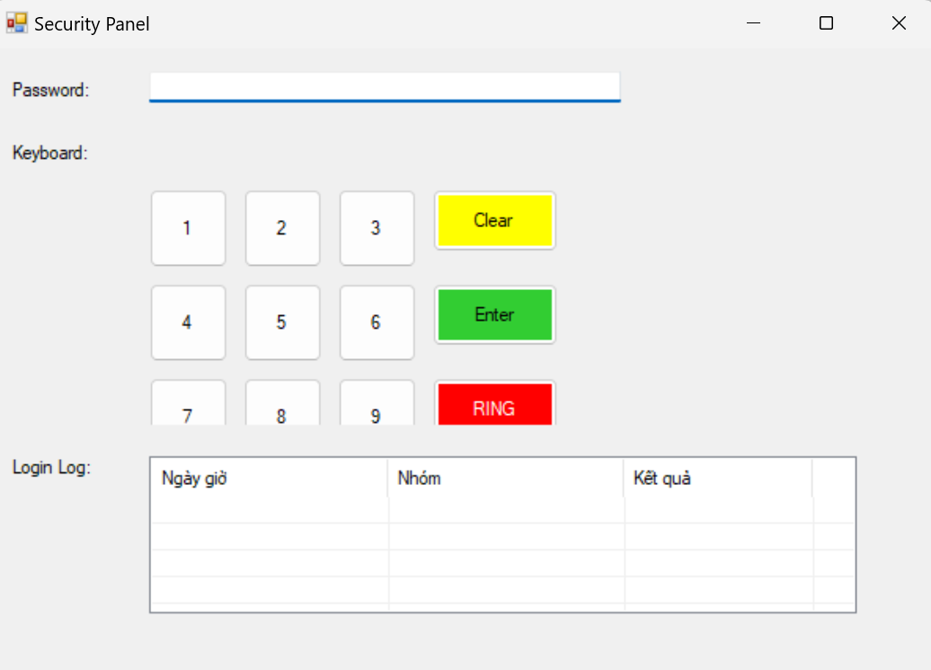

Code:

using System;

using System.Drawing;

using System.Windows.Forms;

namespace NguyenHoangTienDat_1150080011_BTtuan5

{

public partial class ApDung2 : Form

{

TextBox passwordBox;

ListView logList;

public ApDung2()

{

this.Text = "Security Panel";

this.ClientSize = new Size(600, 400);

this.StartPosition = FormStartPosition.CenterScreen;

Label lblPassword = new Label()

{

Text = "Password:",

Left = 10,

Top = 20,

AutoSize = true

};

passwordBox = new TextBox()

{

Left = 100,

Top = 15,

Width = 300,

PasswordChar = '*'

};

Label lblKeyboard = new Label()

{

Text = "Keyboard:",

Left = 10,

Top = 60,

AutoSize = true

};

Panel pnlKeyboard = new Panel()

{

Left = 100,

Top = 90,

Width = 400,

Height = 150

};

int btnSize = 50;

int margin = 10;

int[,] numbers = { { 1, 2, 3 }, { 4, 5, 6 }, { 7, 8, 9 } };

for (int row = 0; row < 3; row++)

{

for (int col = 0; col < 3; col++)

{

int num = numbers[row, col];

Button btn = new Button()

{

Text = num.ToString(),

Width = btnSize,

Height = btnSize,

Left = col * (btnSize + margin),

Top = row * (btnSize + margin)

};

btn.Click += (s, e) => passwordBox.Text += num.ToString();

pnlKeyboard.Controls.Add(btn);

}

}

Button btnClear = new Button()

{

Text = "Clear",

BackColor = Color.Yellow,

Width = 80,

Height = 40,

Left = 3 * (btnSize + margin),

Top = 0

};

btnClear.Click += (s, e) => passwordBox.Text = "";

pnlKeyboard.Controls.Add(btnClear);

Button btnEnter = new Button()

{

Text = "Enter",

BackColor = Color.LimeGreen,

Width = 80,

Height = 40,

Left = 3 * (btnSize + margin),

Top = 1 * (btnSize + margin)

};

btnEnter.Click += BtnEnter_Click;

pnlKeyboard.Controls.Add(btnEnter);

Button btnRing = new Button()

{

Text = "RING",

BackColor = Color.Red,

ForeColor = Color.White,

Width = 80,

Height = 40,

Left = 3 * (btnSize + margin),

Top = 2 * (btnSize + margin)

};

btnRing.Click += (s, e) => MessageBox.Show("Chuông báo động kêu!", "RING", MessageBoxButtons.OK, MessageBoxIcon.Warning);

pnlKeyboard.Controls.Add(btnRing);

Label lblLog = new Label()

{

Text = "Login Log:",

Left = 10,

Top = 260,

AutoSize = true

};

logList = new ListView()

{

Left = 100,

Top = 260,

Width = 450,

Height = 100,

View = View.Details,

FullRowSelect = true,

GridLines = true

};

logList.Columns.Add("Ngày giờ", 150);

logList.Columns.Add("Nhóm", 150);

logList.Columns.Add("Kết quả", 120);

this.Controls.Add(lblPassword);

this.Controls.Add(passwordBox);

this.Controls.Add(lblKeyboard);

this.Controls.Add(pnlKeyboard);

this.Controls.Add(lblLog);

this.Controls.Add(logList);

}

private void BtnEnter_Click(object sender, EventArgs e)

{

string pwd = passwordBox.Text.Trim();

string group = "Không có";

string result = "Từ chối!";

if (pwd == "1496" || pwd == "2673")

{

group = "Phát triển công nghệ";

result = "Chấp nhận!";

}

else if (pwd == "7462")

{

group = "Nghiên cứu viên";

result = "Chấp nhận!";

}

else if (pwd == "8884" || pwd == "3842" || pwd == "3383")

{

group = "Thiết kế mô hình";

result = "Chấp nhận!";

}

ListViewItem item = new ListViewItem(DateTime.Now.ToString());

item.SubItems.Add(group);

item.SubItems.Add(result);

logList.Items.Add(item);

passwordBox.Text = "";

}

}

}

Thực hành 2:

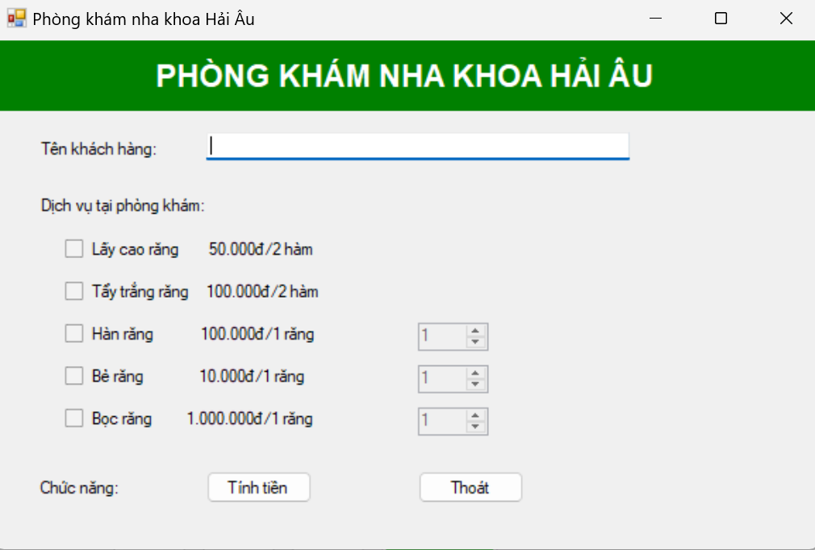

Code:

using System;

using System.Drawing;

using System.Windows.Forms;

namespace NguyenHoangTienDat_1150080011_BTtuan5

{

public partial class ThucHanh2 : Form

{

private Label lblTitle, lblTenKH, lblDichVu, lblChucNang;

private TextBox txtTenKH;

private CheckBox chkLayCaoRang, chkTayTrangRang, chkHanRang, chkBeRang, chkBocRang;

private NumericUpDown numHanRang, numBeRang, numBocRang;

private Button btnTinhTien, btnThoat;

public ThucHanh2()

{

// Form

this.Text = "Phòng khám nha khoa Hải Âu";

this.Size = new Size(600, 400);

this.StartPosition = FormStartPosition.CenterScreen;

// Title

lblTitle = new Label();

lblTitle.Text = "PHÒNG KHÁM NHA KHOA HẢI ÂU";

lblTitle.Font = new Font("Arial", 16, FontStyle.Bold);

lblTitle.ForeColor = Color.White;

lblTitle.BackColor = Color.Green;

lblTitle.TextAlign = ContentAlignment.MiddleCenter;

lblTitle.Dock = DockStyle.Top;

lblTitle.Height = 50;

// Tên khách hàng

lblTenKH = new Label();

lblTenKH.Text = "Tên khách hàng:";

lblTenKH.Location = new Point(30, 70);

lblTenKH.AutoSize = true;

txtTenKH = new TextBox();

txtTenKH.Location = new Point(150, 65);

txtTenKH.Width = 300;

// Dịch vụ

lblDichVu = new Label();

lblDichVu.Text = "Dịch vụ tại phòng khám:";

lblDichVu.Location = new Point(30, 110);

lblDichVu.AutoSize = true;

chkLayCaoRang = new CheckBox();

chkLayCaoRang.Text = "Lấy cao răng 50.000đ/2 hàm";

chkLayCaoRang.Location = new Point(50, 140);

chkLayCaoRang.AutoSize = true;

chkTayTrangRang = new CheckBox();

chkTayTrangRang.Text = "Tẩy trắng răng 100.000đ/2 hàm";

chkTayTrangRang.Location = new Point(50, 170);

chkTayTrangRang.AutoSize = true;

chkHanRang = new CheckBox();

chkHanRang.Text = "Hàn răng 100.000đ/1 răng";

chkHanRang.Location = new Point(50, 200);

chkHanRang.AutoSize = true;

numHanRang = new NumericUpDown();

numHanRang.Location = new Point(300, 200);

numHanRang.Width = 50;

numHanRang.Minimum = 1;

numHanRang.Maximum = 10;

numHanRang.Enabled = false;

chkBeRang = new CheckBox();

chkBeRang.Text = "Bẻ răng 10.000đ/1 răng";

chkBeRang.Location = new Point(50, 230);

chkBeRang.AutoSize = true;

numBeRang = new NumericUpDown();

numBeRang.Location = new Point(300, 230);

numBeRang.Width = 50;

numBeRang.Minimum = 1;

numBeRang.Maximum = 10;

numBeRang.Enabled = false;

chkBocRang = new CheckBox();

chkBocRang.Text = "Bọc răng 1.000.000đ/1 răng";

chkBocRang.Location = new Point(50, 260);

chkBocRang.AutoSize = true;

numBocRang = new NumericUpDown();

numBocRang.Location = new Point(300, 260);

numBocRang.Width = 50;

numBocRang.Minimum = 1;

numBocRang.Maximum = 10;

numBocRang.Enabled = false;

// Sự kiện bật số lượng

chkHanRang.CheckedChanged += (s, e) => { numHanRang.Enabled = chkHanRang.Checked; };

chkBeRang.CheckedChanged += (s, e) => { numBeRang.Enabled = chkBeRang.Checked; };

chkBocRang.CheckedChanged += (s, e) => { numBocRang.Enabled = chkBocRang.Checked; };

// Chức năng

lblChucNang = new Label();

lblChucNang.Text = "Chức năng:";

lblChucNang.Location = new Point(30, 310);

lblChucNang.AutoSize = true;

btnTinhTien = new Button();

btnTinhTien.Text = "Tính tiền";

btnTinhTien.Location = new Point(150, 305);

btnTinhTien.Click += BtnTinhTien_Click;

btnThoat = new Button();

btnThoat.Text = "Thoát";

btnThoat.Location = new Point(300, 305);

btnThoat.Click += (s, e) => this.Close();

// Add Controls

this.Controls.Add(lblTitle);

this.Controls.Add(lblTenKH);

this.Controls.Add(txtTenKH);

this.Controls.Add(lblDichVu);

this.Controls.Add(chkLayCaoRang);

this.Controls.Add(chkTayTrangRang);

this.Controls.Add(chkHanRang);

this.Controls.Add(numHanRang);

this.Controls.Add(chkBeRang);

this.Controls.Add(numBeRang);

this.Controls.Add(chkBocRang);

this.Controls.Add(numBocRang);

this.Controls.Add(lblChucNang);

this.Controls.Add(btnTinhTien);

this.Controls.Add(btnThoat);

}

private void BtnTinhTien_Click(object sender, EventArgs e)

{

int tong = 0;

if (chkLayCaoRang.Checked) tong += 50000;

if (chkTayTrangRang.Checked) tong += 100000;

if (chkHanRang.Checked) tong += 100000 * (int)numHanRang.Value;

if (chkBeRang.Checked) tong += 10000 * (int)numBeRang.Value;

if (chkBocRang.Checked) tong += 1000000 * (int)numBocRang.Value;

MessageBox.Show($"Khách hàng: {txtTenKH.Text}\nTổng tiền: {tong:N0}đ",

"Hóa đơn", MessageBoxButtons.OK, MessageBoxIcon.Information);

}

}

}

Áp dụng 3:

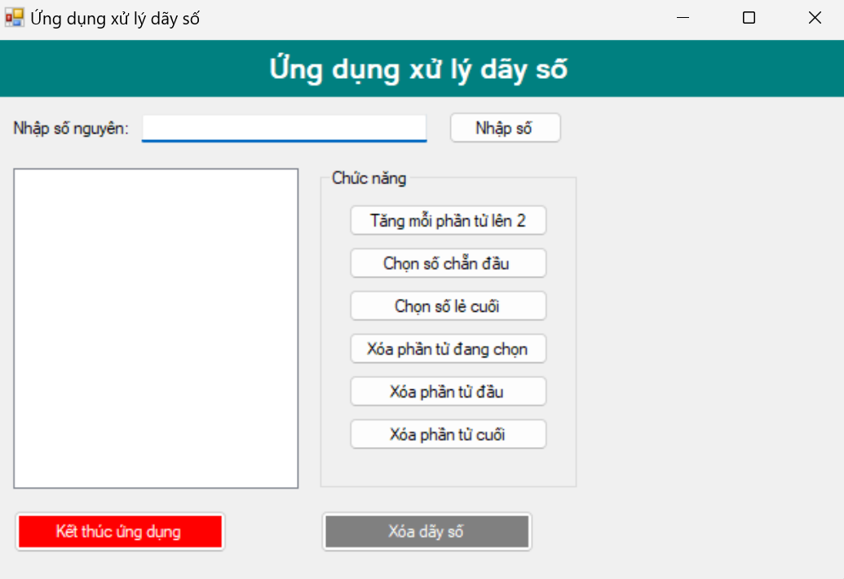

Code:

using System;

using System.Drawing;

using System.Windows.Forms;

namespace NguyenHoangTienDat_1150080011_BTtuan5

{

public partial class ApDung3 : Form

{

private Label lblTitle, lblUser, lblPass;

private TextBox txtUser, txtPass;

private Button btnLogin, btnExit;

public ApDung3()

{

// Form

this.Text = "Đăng nhập hệ thống";

this.Size = new Size(400, 250);

this.StartPosition = FormStartPosition.CenterScreen;

// Tiêu đề

lblTitle = new Label();

lblTitle.Text = "FORM ĐĂNG NHẬP";

lblTitle.Font = new Font("Arial", 14, FontStyle.Bold);

lblTitle.ForeColor = Color.White;

lblTitle.BackColor = Color.DarkBlue;

lblTitle.Dock = DockStyle.Top;

lblTitle.TextAlign = ContentAlignment.MiddleCenter;

lblTitle.Height = 50;

// Username

lblUser = new Label();

lblUser.Text = "Username:";

lblUser.Location = new Point(50, 70);

lblUser.AutoSize = true;

txtUser = new TextBox();

txtUser.Location = new Point(150, 65);

txtUser.Width = 180;

// Password

lblPass = new Label();

lblPass.Text = "Password:";

lblPass.Location = new Point(50, 110);

lblPass.AutoSize = true;

txtPass = new TextBox();

txtPass.Location = new Point(150, 105);

txtPass.Width = 180;

txtPass.UseSystemPasswordChar = true;

// Nút Đăng nhập

btnLogin = new Button();

btnLogin.Text = "Đăng nhập";

btnLogin.Location = new Point(100, 160);

btnLogin.Click += BtnLogin_Click;

// Nút Thoát

btnExit = new Button();

btnExit.Text = "Thoát";

btnExit.Location = new Point(220, 160);

btnExit.Click += (s, e) => this.Close();

// Add Controls

this.Controls.Add(lblTitle);

this.Controls.Add(lblUser);

this.Controls.Add(txtUser);

this.Controls.Add(lblPass);

this.Controls.Add(txtPass);

this.Controls.Add(btnLogin);

this.Controls.Add(btnExit);

}

private void BtnLogin_Click(object sender, EventArgs e)

{

if (string.IsNullOrWhiteSpace(txtUser.Text))

{

MessageBox.Show("Vui lòng nhập Username!", "Cảnh báo",

MessageBoxButtons.OK, MessageBoxIcon.Warning);

txtUser.Focus();

return;

}

if (string.IsNullOrWhiteSpace(txtPass.Text))

{

MessageBox.Show("Vui lòng nhập Password!", "Cảnh báo",

MessageBoxButtons.OK, MessageBoxIcon.Warning);

txtPass.Focus();

return;

}

MessageBox.Show("Đăng nhập thành công!", "Thông báo",

MessageBoxButtons.OK, MessageBoxIcon.Information);

}

}

}

Thực hành 3:

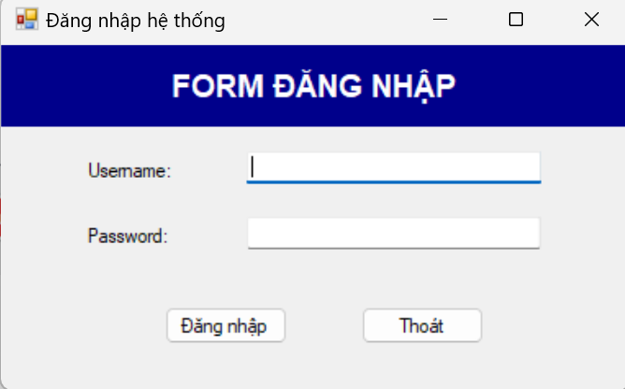

Code:

using System;

using System.Linq;

using System.Windows.Forms;

namespace NguyenHoangTienDat_1150080011_BTtuan5

{

public partial class frmXuLySo : Form

{

public frmXuLySo()

{

InitializeComponent();

}

private void btnNhap_Click(object sender, EventArgs e)

{

if (int.TryParse(txtNhap.Text.Trim(), out int so))

{

lsbDaySo.Items.Add(so);

txtNhap.Clear();

txtNhap.Focus();

}

else

{

MessageBox.Show("Vui lòng nhập số nguyên hợp lệ!", "Lỗi nhập liệu",

MessageBoxButtons.OK, MessageBoxIcon.Warning);

txtNhap.Focus();

}

}

private void txtNhap_KeyDown(object sender, KeyEventArgs e)

{

if (e.KeyCode == Keys.Enter) btnNhap.PerformClick();

}

private void btnTang2_Click(object sender, EventArgs e)

{

for (int i = 0; i < lsbDaySo.Items.Count; i++)

{

int value = int.Parse(lsbDaySo.Items[i].ToString());

lsbDaySo.Items[i] = value + 2;

}

}

private void btnChonChanDau_Click(object sender, EventArgs e)

{

for (int i = 0; i < lsbDaySo.Items.Count; i++)

{

int value = int.Parse(lsbDaySo.Items[i].ToString());

if (value % 2 == 0)

{

lsbDaySo.SelectedIndex = i;

return;

}

}

MessageBox.Show("Không tìm thấy số chẵn!", "Thông báo");

}

private void btnChonLeCuoi_Click(object sender, EventArgs e)

{

for (int i = lsbDaySo.Items.Count - 1; i >= 0; i--)

{

int value = int.Parse(lsbDaySo.Items[i].ToString());

if (value % 2 != 0)

{

lsbDaySo.SelectedIndex = i;

return;

}

}

MessageBox.Show("Không tìm thấy số lẻ!", "Thông báo");

}

private void btnXoaChon_Click(object sender, EventArgs e)

{

if (lsbDaySo.SelectedIndex >= 0)

{

lsbDaySo.Items.RemoveAt(lsbDaySo.SelectedIndex);

}

else

{

MessageBox.Show("Hãy chọn phần tử cần xóa!", "Thông báo");

}

}

private void btnXoaDau_Click(object sender, EventArgs e)

{

if (lsbDaySo.Items.Count > 0)

lsbDaySo.Items.RemoveAt(0);

}

private void btnXoaCuoi_Click(object sender, EventArgs e)

{

if (lsbDaySo.Items.Count > 0)

lsbDaySo.Items.RemoveAt(lsbDaySo.Items.Count - 1);

}

private void btnXoaDaySo_Click(object sender, EventArgs e)

{

lsbDaySo.Items.Clear();

}

private void btnKetThuc_Click(object sender, EventArgs e)

{

this.Close();

}

}

}